Hai kak,

Virtual Host berguna kalau kakak ingin membuat custom domain di local pada proyek. Misal proyek ingin dibuka pada domain http://latihan-toko-online.local atau http://latihan-toko-online.test dst. Domain jika diketik di browser akan mengarah ke website yang sudah kita buat. Biasanya kan tanpa virtual host kita bisa simpan saja proyek di htdocs dan membukanya pada URL http://localhost/folderproyek.

Sekali lagi, kalau tidak ada kepentingan membuat custom domain di lokal, cukup gunakan http://localhost saja. Simpan proyek folder di htdocs. Tidak perlu repot membuat virtual host.

Nah jika masih ingin membuat virtual host gini kak :

1. Sudah install Xampp? sebaiknya install Xampp terbaru ya. Disini [**https://www.apachefriends.org/download.html**](https://www.apachefriends.org/download.html) download versi PHP 7.

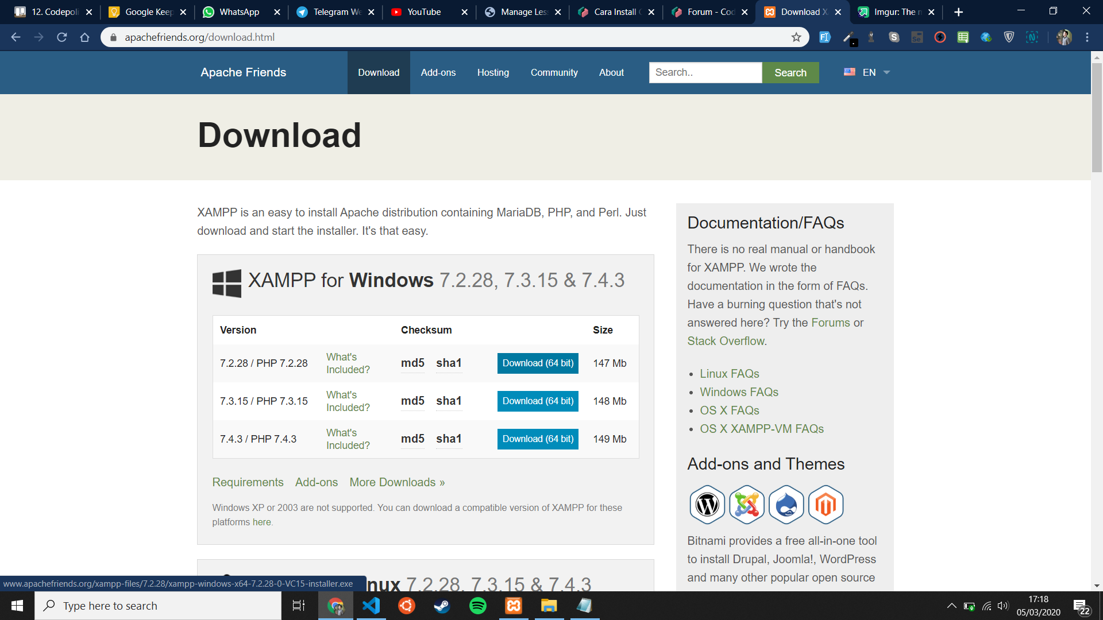

1. Sudah jalan baik Xamppnya? jika sudah, buka folder xamppnya. Di C apa D ? misal di C ya. Buka C:\xampp\apache\conf\extra\httpd-vhosts.conf Hapus semua content disitu, kita persimple aja. Misal folder latihan di xampp htdocs namanya latihan dan kita ingin agar website kita diakses dengan domain http://latihan.local maka isikan seperti ini :

<VirtualHost *:80>

ServerAdmin admin@latihan.local

DocumentRoot "C:/xampp/htdocs/latihan"

ServerName latihan.local

ServerAlias www.latihan.local

ErrorLog "logs/latihan-error.log"

CustomLog "logs/latihan-access.log" common

</VirtualHost>

1. Lanjut buka file C:\Windows\System32\drivers\etc\hosts pada Windows. Buka notepad dengan wewenang administrator.. Sisipkan kode ini :

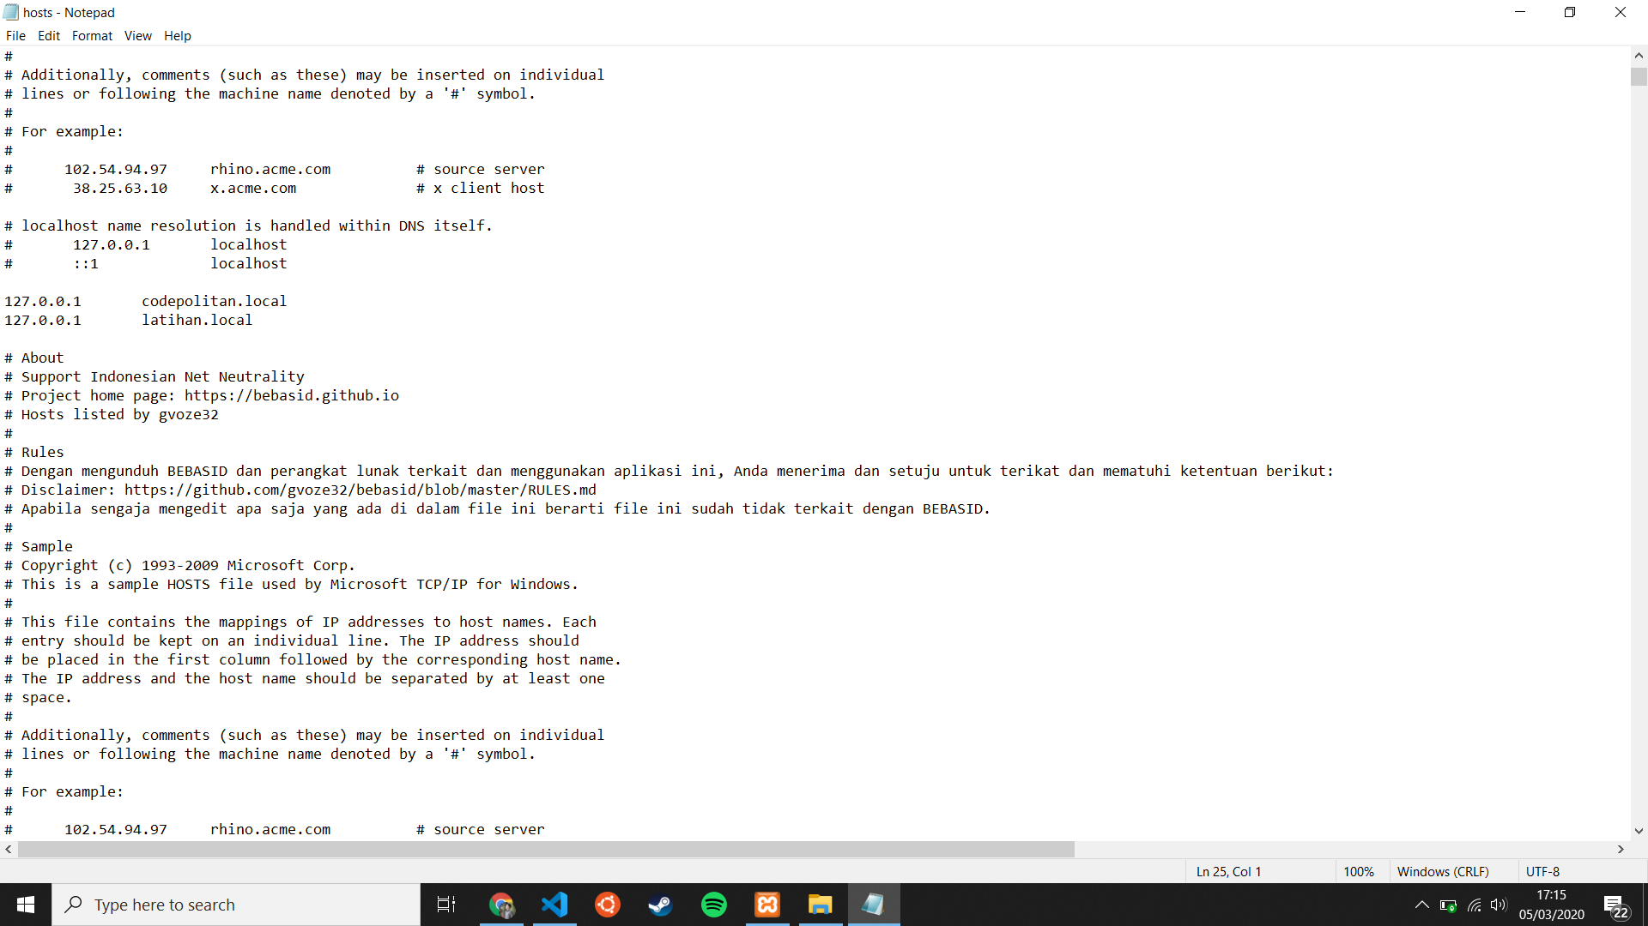

127.0.0.1 latihan.local

Itu untuk memberi perintah pada komputer kita, jika membuka latihan.local arahkan ke server lokal.

1. Terakhir, restart servernya kak.

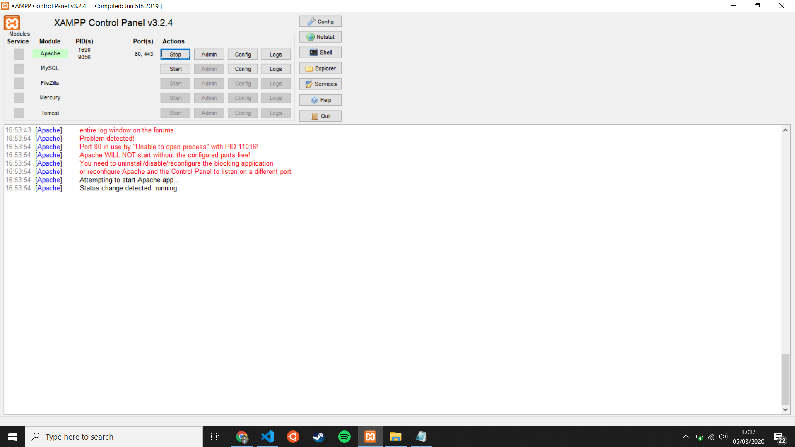

Lalu buka browser ketik http://latihan.local maka sudah tampil sekarang websitenya dgn simulasi domain. Kakak juga bisa gunakan domain lain seperti .test .dev bahkan .com